Міністерство освіти і науки України
Київський столичний університет імені Бориса Грінченка
Факультет інформаційних технологій та математики
Кафедра інформаційної та кібернетичної безпеки ім. професора
Володимира Бурячка

Інженерія програмного забезпевчення

Звіт

З лабараторної роботи 12
Патерн Observer: система подій і підписок у іграх

Виконав: студент групи – Кіб-1-23-4.0д
Прізвище І.Б: Курінний А.І
Дата здачі/захисту 22.10.2026
Оцінка______

Київ – 2025
Мета: Ознайомитися із шаблоном проєктування Observer (спостерігач), який дозволяє об’єктам реагувати на події без прямої залежності між ними. Показати, як цей патерн застосовується для реалізації систем подій у Unity.

Хід виконання роботи (Опис реалізації)
Створюємо нову сцену Lab12_Observer.
Додаємо об’єкт Player і реалізуємо скрипт, що зменшує його здоров’я при натисканні клавіші та викликає подію OnHealthChanged.
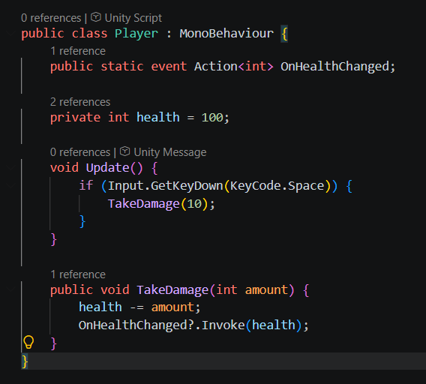

Додаємо об’єкт HealthUI і створюємо скрипт із підпискою на подію OnHealthChanged.
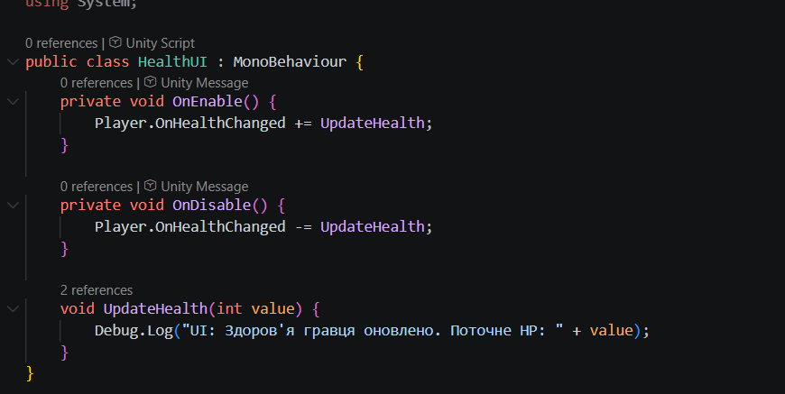
Створюємо ще один спостерігач AudioManager, який відтворює звук при зменшенні HP через підписку на цю ж подію.
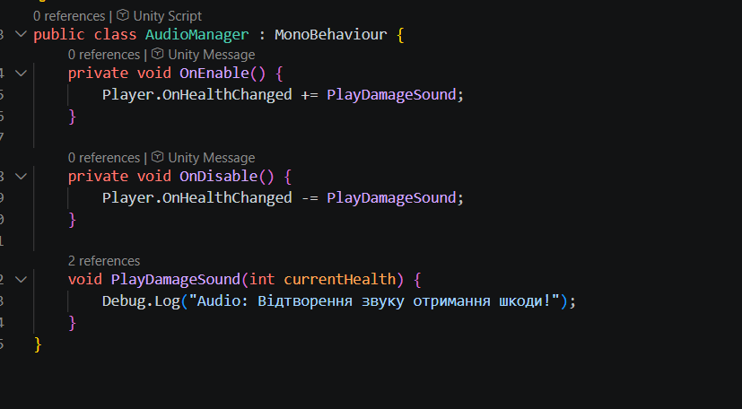
Вимірюємо різницю між підходами: прямий виклик змусив би клас Player зберігати посилання на HealthUI та AudioManager, що ускладнює код. Підхід через події робить Player повністю незалежним від інших систем.

самостійної роботи
Створюємо систему, що реагує на підбір предметів гравцем, та подію OnItemCollected.
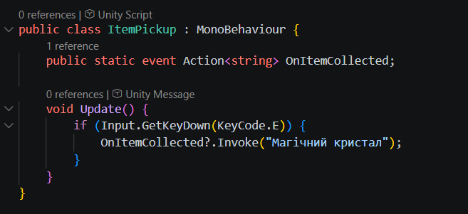
Додаємо скрипт для генерації події підбору предмета.
Реалізуємо підписників: UI, звук, лог у консоль.

Результати коду
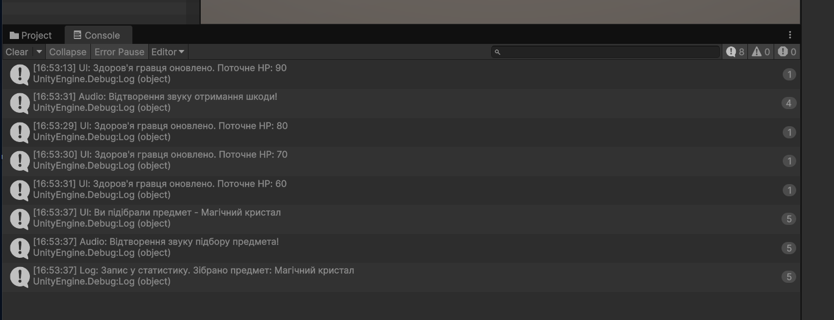

контрольні запитання
- У чому полягає суть патерну Observer? Суть полягає у створенні механізму підписки, де один об'єкт (видавець) розсилає сповіщення про зміну свого стану багатьом іншим об'єктам (підписникам), які відстежують ці зміни.
- Які ролі виконують видавець і підписники? Видавець зберігає стан, генерує подію та викликає всіх, хто на неї підписався. Підписник "слухає" подію та виконує власну логіку (наприклад, оновлює інтерфейс або грає звук), коли отримує сигнал від видавця.
- Які переваги дає використання подій у Unity замість прямих викликів? Це усуває жорстку залежність між класами (low coupling). Класу гравця не потрібно знати про існування UI чи аудіосистеми, що дозволяє легко додавати або видаляти нові механіки без зміни основного коду гри.
- Як реалізується відписка від подій і чому це важливо? Відписка реалізується через оператор -= у вбудованому методі OnDisable(). Це критично важливо для запобігання витокам пам'яті (memory leaks) та помилкам (NullReferenceException), коли об'єкт-підписник знищується, але видавець усе ще намагається надіслати йому повідомлення.
- Наведи приклади застосування Observer у типових ігрових системах. Система досягнень (ачівки відкриваються при настанні певних подій), оновлення смужок здоров'я чи мани в UI, відтворення звуків при взаємодії з оточенням, спавн ефектів частинок після смерті ворога, оновлення лічильника квестів.
4. Висновки
У ході роботи засвоєно принцип роботи патерну Observer. Реалізовано подієві системи у Unity через делегати та події (Action). Отримано практичний досвід побудови зв’язків між компонентами без прямої залежності. Такий підхід робить класи автономними, а саму архітектуру гри гнучкою, масштабованою та стійкою до помилок під час внесення змін.

